SEMANA DEL 10 AL 14 DE MAYO DEL 2021
PLAN DE TRABAJO
ESCUELA PRIMARIA:__________________
QUINTO GRADO
MAESTRA/O:___________________________
 | ASIGNATURA j | APRENDIZAJE ESPERADO | PROGRAMA DE TV | ACTIVIDADES | SEGUIMIENTO Y RETROALIMENTACIÓN
LUNES | Artes | Reconoce la influencia que la tecnología ejerce en el  teatro, y viceversa, e identifica las formas en que ésta se expresa a través de las diversas plataformas de la comunicación | Por definir | La tecnología ha influido en muchas situaciones artísticas, gracias a ella tenemos al alcance muchas obras de teatro, novelas y museos de diferentes partes del mundo.  Escribe en tu cuaderno alguna novela, obra de teatro o acto de magia que hayas presenciado mediante la televisión o en el internet. Escribe como fue tu experiencia | Envía evidencias de tus trabajos al whatsApp de tu maestro (a)  NOTA: no olvides ponerle la fecha a cada trabajo y tú nombre en la parte de arriba.
 | Educación socioemocional | Identifica las características de diversos contenidos de  corte dramático para la televisión: los teleteatros, las telenovelas, los videoclips,  las dramatizaciones, etcétera |  | Responde las siguientes preguntas en tu cuaderno.  ¿Alguna vez has visto alguna telenovela o video clip?  ¿Cómo son los personajes?  ¿De qué trataba la historia?  ¿Qué sentimientos pudiste percibir?
 | Ciencias naturales | Explica el uso de conductores y aislantes del calor en actividades cotidianas y su relación con la prevención de accidentes. |  | Escribe en tu cuaderno 3 cosas u objetos que utilizas para cubrirte del sol o del calor y 3 objetos que utilices para protegerte del frio.
 | Geografía | Distingue diferencias económicas en países representativos de los continentes. |  | Observa el Anexo #1 y responde las siguientes preguntas en tu cuaderno según la tabla:  1.- ¿Qué país tiene el menor producto interno bruto por persona y cuanto es?  2.- ¿Qué país tiene el mayor producto interno bruto por persona y cuanto es?  3.- ¿Qué esperanza de vida al nacer tienen los mexicanos?  4.- ¿Qué país tiene la mayor esperanza de vida en su población y a qué población corresponde?  5.- ¿Qué porcentaje de personas alfabetizadas de 15 años o más tiene México?
 | Vida saludable | Practica hábitos de higiene y limpieza que favorecen el cuidado de sí, con base en la importancia que tiene para su salud, la de su familia, escuela y comunidad. |  | Escribe en tu cuaderno cuáles son los hábitos de higiene que más implementas en casa. Anota porque son tan importantes para ti y para tu familia. Para finalizar elabora un dibujo para representar los hábitos de higiene seleccionados

 | ASIGNATURA | APRENDIZAJE ESPERADO | PROGRAMA DE TV | ACTIVIDADES | SEGUIMIENTO Y RETROALIMENTACIÓN
MARTES | Matemáticas | Construye y usa una fórmula para calcular el perímetro de polígonos, ya sea como resultado de la suma de lados o como producto. | Por definir | Resuelve el desafío matemático #69 “¿Cuánto mide? Y #70 “Hagámoslo más fácil” que se encuentran ubicados en la página 130, 131 y 132 de tu libro de texto.  Puedes realizar las operaciones necesarias en tu cuaderno. | Envía evidencias de tus trabajos al whatsApp de tu maestro (a)  NOTA: no olvides ponerle la fecha a cada trabajo y tú nombre en la parte de arriba.
 | Ciencias naturales | Explica el uso de  conductores y aislantes del calor en actividades cotidianas y su relación con  la prevención de accidentes |  | Investiga en tu diccionario el significado de Conductor y Aislante, posteriormente escríbelo en tu cuaderno.  Escribe 2 ejemplos de materiales conductores y 2 ejemplos de materiales aislantes.
 | Lengua materna | Identifica las características de un personaje a partir de descripciones, diálogos y su participación en la trama. |  | Selecciona un cuento para adaptarlo como guion teatral y responde la siguiente información en tu cuaderno:  ¿Cuál es el inicio de tu cuento?  ¿Cuál es el desarrollo de tu cuento?  ¿Cuál es el cierre de tu cuento?  ¿Dónde se desarrolla el cuento?  Elabora una lista de los personajes que participan en el cuento y describan sus rasgos físicos y psicológicos:  PERSONAJE RASGOS FISICOS (anciano, alto, flaco, blanco, etc.) RASGOS PSICOLOGICOS (malvado, bondadoso, sabio, etc.)
 | Historia | Explica la importancia de la seguridad social y las  causas del crecimiento demográfico. |  | Analiza el tema “La seguridad social y el inicio de la explosión demográfica” que se encuentran en las páginas 137, 138 y 139 de tu libro de texto, y responde las siguientes preguntas en tu cuaderno.  1.- ¿En que fueron invertidos los recursos que se produjeron entre 1940 a 1970?  2.- ¿Cuándo fueron fundados el Instituto Mexicano de Seguridad Social “IMSS” y el instituto de seguridad y servicios sociales para los trabajadores del estado “ISSSTE”?  3.- ¿Cuántos años se elevo la esperanza de vida de 1930 a 1970?  4.- ¿Cuáles fueron los problemas del crecimiento acelerado de la población?  5.- ¿Qué instituto se creó para disminuir la tasa de crecimiento?
 | ASIGNATURA | APRENDIZAJE ESPERADO | PROGRAMA DE TV | ACTIVIDADES | SEGUIMIENTO Y RETROALIMENTACIÓN
MIÉRCOLES | Geografía | Compara la calidad de vida de los continentes a partir de los ingresos, empleo, salud y ambiente de la población. | Por definir | En base a la tabla que se encuentra en el Anexo#1 Identifica en el mapa que se encuentra en el Anexo #2 los países y coloca el numero en cada uno de ellos de la esperanza de vida al nacer | Envía evidencias de tus trabajos al whatsApp de tu maestro (a)  NOTA: no olvides ponerle la fecha a cada trabajo y tú nombre en la parte de arriba.
 | Matemáticas | Resuelve problemas en los que sea necesaria la conversión entre los múltiplos y submúltiplos del metro, del litro y del kg. |  | Resuelve el desafío matemático #71 “Abreviemos operaciones” que se encuentra ubicado en las páginas 133, 134 y 135 de tu libro de texto.  Puedes realizar las operaciones necesarias en tu cuaderno.
 | Formación Cívica y ética. | Identifica que la forma de gobierno de nuestro país se  constituye por la división de poderes, la cultura de la legalidad, el respeto a los  derechos humanos y la soberanía popular |  | Leer la página 110 de tu libro de texto, posteriormente copia el significado de democracia en tu cuaderno.  Observa las imágenes que se presentan en la página 111, y responde las siguientes preguntas:  1.- ¿Qué ideas se presentan en cada caso?  2.- para ustedes ¿qué es la democracia?  3.- ¿Qué entiendes por una forma democrática de gobernar?
 | Lengua materna | Conoce la estructura de una obra de teatro. |  | Realiza la conversión de tu cuento seleccionado a un guion teatral, deberás considerar los siguientes puntos:  Titulo  - Personajes  - Diálogos  - Escenarios  - Actos  - Escenas  - Acotaciones
 | Cívica y Ética en dialogo | Identifica que la forma de gobierno de nuestro país  se constituye por la división de poderes, la cultura de la legalidad, el respeto a los derechos humanos y la  soberanía popular |  | Copia la siguiente información en tu cuaderno.  Los 3 poderes políticos en México.  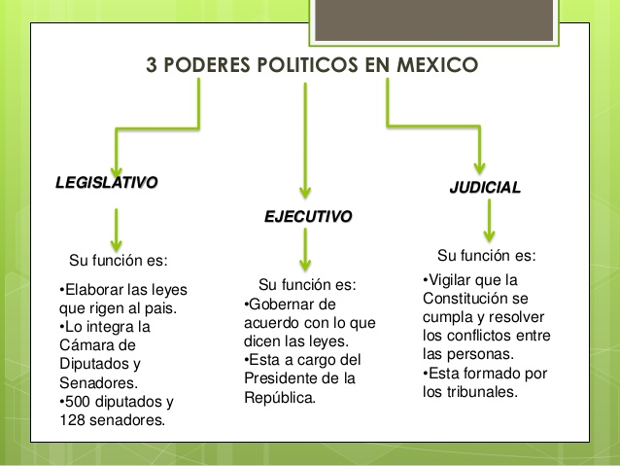
 | ASIGNATURA | APRENDIZAJE ESPERADO | PROGRAMA DE TV | ACTIVIDADES | SEGUIMIENTO Y RETROALIMENTACIÓN
JUEVES | Matemáticas | Resuelve problemas en que sea necesaria la conversión entre los múltiplos y  submúltiplos del metro, del litro y del kilogramo | Por definir | Resuelve el desafío matemático #72 “Equivalencias” que se encuentra ubicado en las páginas 136,137 ,138 y 139 de tu libro de texto.  Puedes realizar las operaciones necesarias en tu cuaderno. | Envía evidencias de tus trabajos al whatsApp de tu maestro (a)  NOTA: no olvides ponerle la fecha a cada trabajo y tú nombre en la parte de arriba.
 | Historia | Reconoce la importancia de otorgar el derecho de la mujer al voto. |  | Analiza el tema “Las mujeres y el derecho al voto” que se encuentra en la página 140 y 141 de tu libro de texto. Posteriormente realiza el siguiente cuadro comparativo.  Argumentos a favor del voto de la mujer  Argumentos en contra del voto de la mujer  Opinión personal respecto al tema
 | Lengua Materna | Emplea la puntuación correcta para organizar los  diálogos en una obra teatral, así como  para darle la intención requerida al diálogo |  | Dentro del texto de una obra de teatro podemos encontrarnos con todos los signos de puntuación y los signos ortográficos copia en tu cuaderno los siguientes. Posteriormente colócalos en el guion teatral que elaboraste anteriormente.  Guion (-): es un signo ortográfico que nos indica que esa línea corresponde a un dialogo.  Dos puntos (:): un signo de puntuación que indica que lo siguiente es una conclusión. Se lee como una pausa más breve que el punto y mayor que la de la coma.  Punto (.): signo de puntuación usado para dar fin a una oración o a un párrafo.  Coma (,): signo de puntuación usado para separar ideas usando una breve pausa.  Signos de admiración (¡!): se utilizan para expresar una emoción, ya sea sorpresa, satisfacción, asombro, deseo, suplica, alegría o extrañeza.  Signo de interrogación (¿?): se utiliza para una pregunta
 | Artes | Identifica las cualidades y características de cada una de las familias que conforman a la orquesta y su papel en la obra musical |  | Te presentamos los elementos de una orquesta.  Dibuja en tu cuaderno la siguiente organización de una orquesta y anota el nombre de los instrumentos utilizados  Anexo #3
 | Educación Física | Fortalece su imagen corporal al diseñar propuestas lúdicas, para valorar sus potencialidades, expresivas y motrices. |  | Escribe en tu cuaderno el juego que requiera esas 3 capacidades físicas. Por ejemplo: velocidad = beisbol  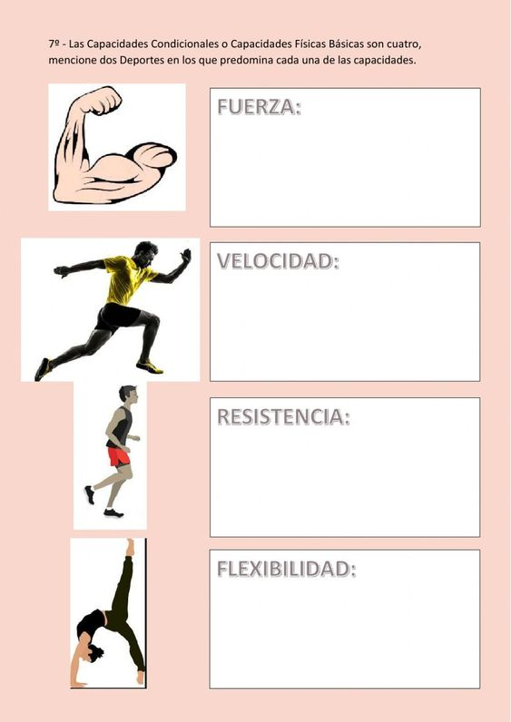
 | ASIGNATURA | APRENDIZAJE ESPERADO | PROGRAMA DE TV | ACTIVIDADES | SEGUIMIENTO Y RETROALIMENTACIÓN
VIERNES | Lengua materna | Valora el significado de las palabras de la experiencia en la convivencia familiar y social. | Por definir | Elabora un dibujo en tu cuaderno donde representes la convivencia familiar que se vive en casa, y la convivencia social que empleas cuando estas con tus amigos. | Envía evidencias de tus trabajos al whatsApp de tu maestro (a)  NOTA: no olvides ponerle la fecha a cada trabajo y tú nombre en la parte de arriba.
 | Matemáticas | Resuelve problemas en que sea necesaria la conversión entre los múltiplos y  submúltiplos del metro, del litro y del kilogramo |  | Resuelve el desafío matemático #73 “El litro y la capacidad” que se encuentra ubicado en las páginas 140 y 141 de tu libro de texto.  Puedes realizar las operaciones necesarias en tu cuaderno.
 | Educacion socioemocional | Valora las diferentes reacciones producidas por las emociones relacionadas con el miedo, y las regula de acuerdo con el estímulo que las provocan, así como al logro de metas personales y colectivas. |  | Es normal tener miedo a veces. El miedo es una emoción que puede ayudar a los niños a ser cautos. Lo nuevo, lo grande, lo ruidoso o lo distinto pueden dar miedo al principio.  Coloca dentro de la silueta del fantasma todas aquellas cosas que te causen miedo, pero que estés dispuesto a enfrentarlo y superarlo.
 | Vida saludable | Participa en la promoción de hábitos de higiene y  limpieza para cuidar el medio ambiente, en el entorno familiar,  escolar y comunitario |  | Realiza el guion de un comercial en donde tu invites a los integrantes de tu comunidad a practicar hábitos de higiene para mantenernos sanos  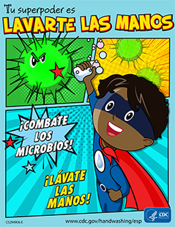
NOTA: es importante que veas las clases por la televisión diariamente para poder realizar tus actividades.

ANEXO #1
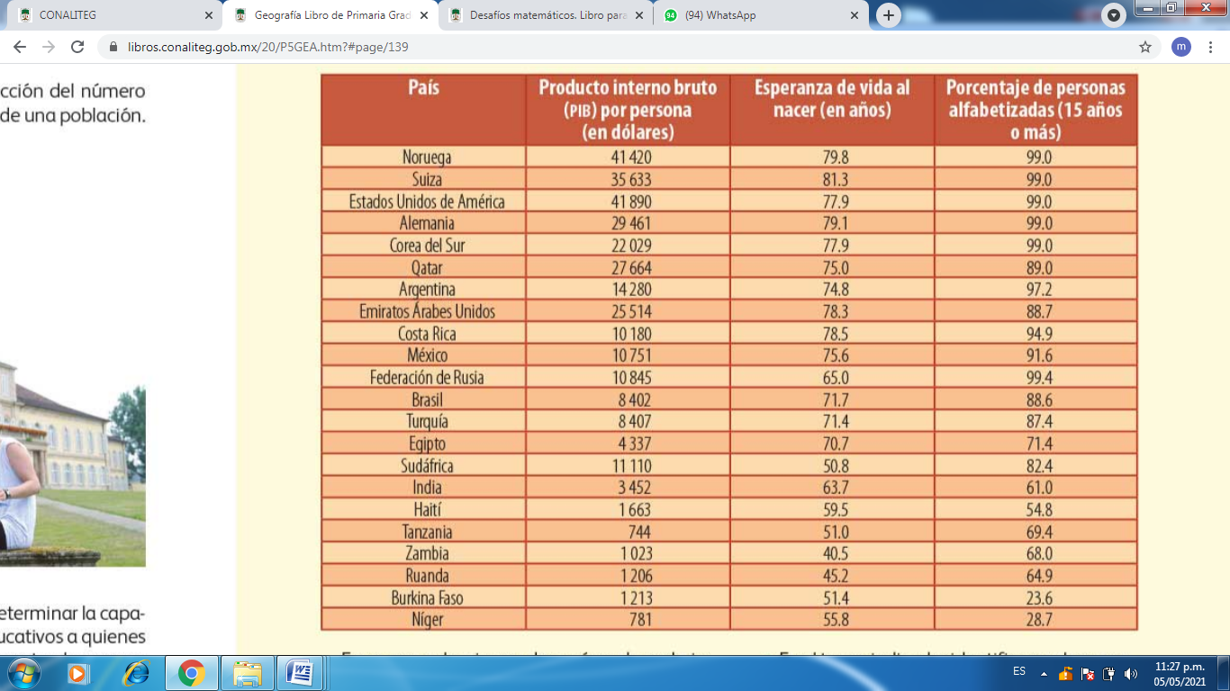

ANEXO #2
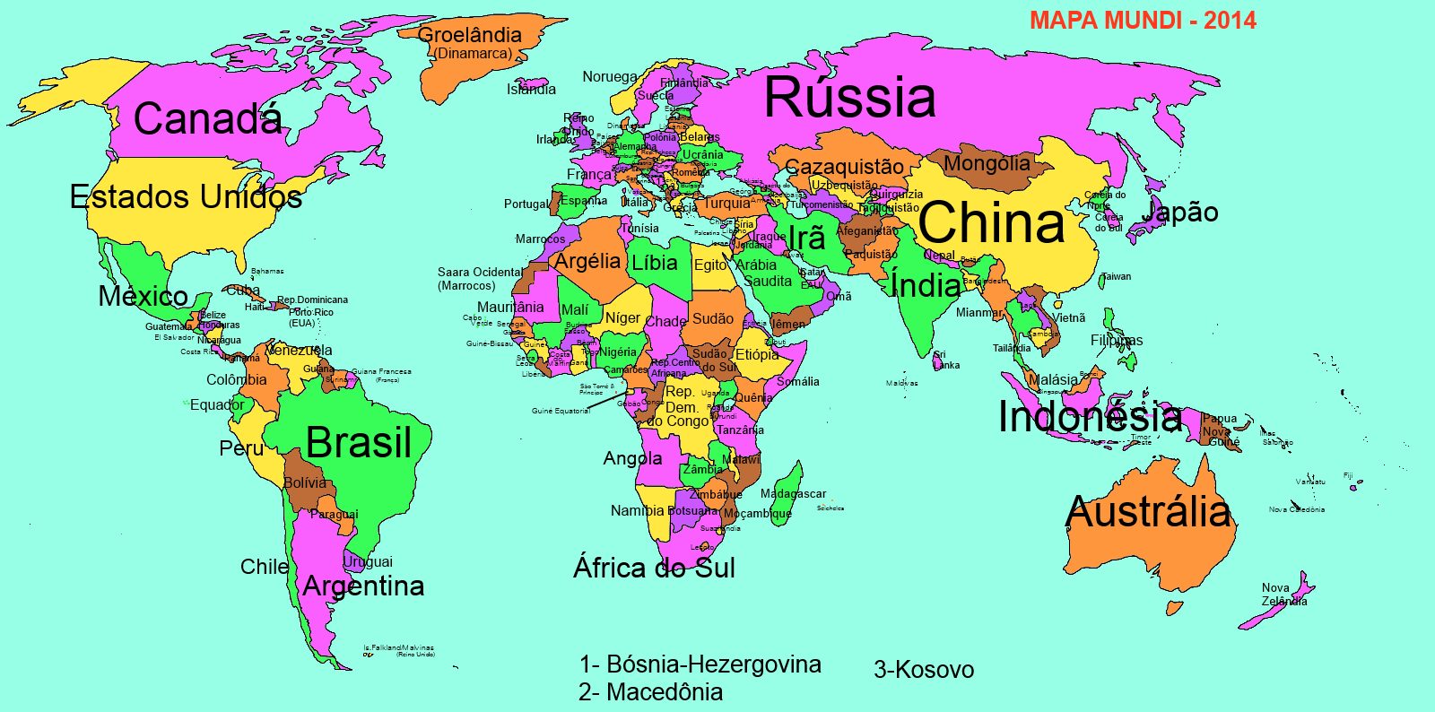
ANEXO #3
